버그 리포트

어떤 버그인가요?
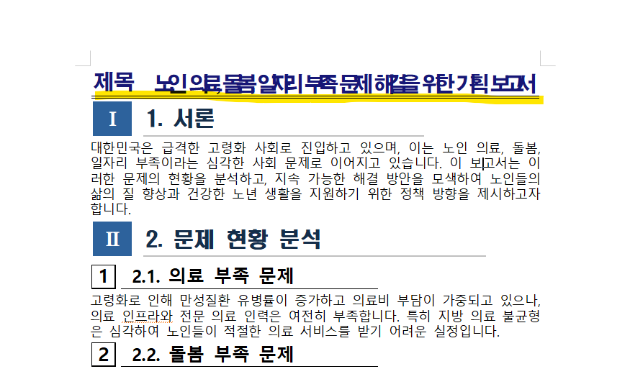
위 사진처럼 표에 텍스트가 한 줄로 표기되어 글자가 서로 겹치는 문제가 발생한다.

어떤 상황에서 겪으셨나요?
- 실행 환경: window11, python3.12, 한글 2020
- 테스트를 수행한 마크다운 문서: test1_gemini2.5flash
- 사용했던 템플릿: template_ex_01

어떤 과정에서 버그가 발생하였나요?
변환 과정 자체는 에러 없이 되었으나 ## 변환에 매핑된 표의 설정 때문에 내부 텍스트가 한 줄로 표기되어서 글자가 부자연스럽게 표현되는 문제가 발생했습니다.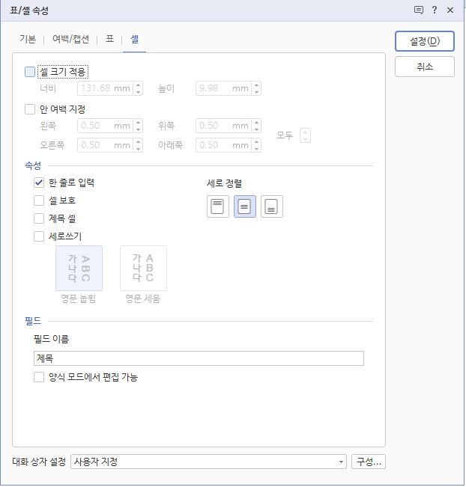
표에 마우스 우클릭 > 셀 탭으로 넘어가면 속성에 ‘한 줄로 입력’ 부분이 토글되어 있었기 때문에 위와 같은 에러가 발생하였습니다. 따라서 해당 속성을 다루는 hml 문법을 확인하고, 무조건 false로 표현되도록 수정해야 합니다.

